Planiranje i Programiranje Košarkaškog Treninga

Periodizacija treninga predstavlja planiranje i programiranje treninga po ciklusima, odnosno
specifičnim periodima u trenažnoj godini. Glavni cilj periodizacije treninga jeste da se manipulacijom trenžnog obima i intenziteta poveća fizička forma sportiste kako bi on bio spreman za izazove modernog sporta, takođe je cilj i postizanje vrhunca forme, odnosno pika, u najvažnijem delu sezone kao i izbegavanje pretreniranost i povreda.

Planiranje treninga može biti:
- Dugoročno planiranje (karijera)
- Srednjeročno planiranje (olimpijski ciklus, nekoliko godišnjih ciklusa)
- Kratkoročno planiranje: makrociklus, mezociklus, mikrociklus, trenažna epizoda (pojedinačni trening)

Po periodizaciji sportskog treninga razlikujemo tri glavna perioda treninga:
1. Pripremni period
2. Takmičarski period
3. Prelazni period

Cilj pripremnog perioda jeste podići fizičku formu sportiste na najviši mogući nivo jer će od tog perioda direktno zavisiti njegov učinak u toku takmičarske sezone. Pripremni period u košarci i većini timskih sportova se deli na bazični i specifični.
U bazičnom delu priprema glavni fokus trebalo bi da bude na povećanju kapaciteta, kao i jačanju mišićno-tetivnog sistema sportista. U ovom periodu obim treninga viši je od intenziteta odnosno vežbe koje sportista izvodi vezane su za veći broj ponavljanja da bi se kardiorespiratorni i mišićni sistem sportiste pripremio za izazove koji slede u specifičnom delu priprema kao i u sezoni. Trajanje bazičnog dela pripremnog perioda zavisi od vrste sporta, nivoa fizičke pripreme sportiste kao i od ukupnog trajanja pripremnog perioda.
Kod specifičnog pripremnog perioda obim se smanjuje dok intenzitet vežbi raste, koriste se specifične vežbe i obrasci kretanja slični ili isti kao na utakmicama. Cilj je povećati nivo specifične snage i kondicije dok prelaz iz generalne (bazične) faze u specifičnu ne sme biti prenaglašen.

U košarci pripremni period je obično u trajanju od 6-8 nedelja u toku letnjih meseci pa se uglavnom 3-4 nedelje realizuje bazični deo a ostatak je predviđen za specifični deo priprema.
Pripremni period ekipe za predstojeću sezonu nažalost je skraćen i treneri moraju voditi računa o svakom segmentu ponaosob ali od sportista se očekuje da treniraju u periodu tranzicije, odnosno periodu od kraja sezone do početka priprema i time olakšaju sebi i trenerima. Veoma je važno da kondicioni trener ekipe bude u kontaktu sa privatnim trenerom sa kojim je sportista radio u tom periodu. Potrebno je znati na koji način trener ekipe želi da tim igra kao i šta zahteva od svog igrača, odnosno koje motoričke sposobnosti želi da podigne na viši nivo u ovom delu godišnjeg plana. Obično je to povećanje osnovne snage, povećanje potrošnje kiseonika (VO2 Max) kao i mobilnosti zglobova sportiste.

Nepredvidive takmičarske sezone kao što su NBA liga, Euroleague ali i većina ostalih najjačih liga sveta iziskuju od trenera pristupačnost i prilagodljivost u planiranju pa je najbolja opcija nelinearna periodizacija gde će se planovi korigovati na nivou mikrociklusa.
Ključna komponenta za uspeh leži u sposobnosti trenera da razume i efikasno primeni metodološke koncepte i principe periodizacije. Kada su treneri vešti u korišćenju ovih principa, mogu pomoći sportistima da optimizuju svoje performanse, dostignu svoj puni potencijal i budu u vrhunskoj formi na najvažnijim takmičenjima u godini. Ovakvo strateško planiranje takođe povećava otpornost sportista na povrede, jer periodizacija uključuje planiranje faza odmora i oporavka koje su neophodne za očuvanje opšteg zdravlja i optimalnog stanja organizma sportiste.

Treneri bi trebalo da imaju individualan pristup pri kreiranju plana i programa tima za predstojeću sezonu. U zavisnosti od zahteva sporta (odnos sile i brzine, i metabolički zahtevi) kao i individualnih karakteristika svakog igrača. Trener bi takođe trebao da, detaljnim istraživanjem sporta, odredi obrasce kretanja kao i specifične zahteve košarke dok se testiranjem na početku priprema uočavaju karakteristike svakog igrača. Zatim se testiranjem na početku svake od faza priprema vrši evaluacija urađenog i određuju novi ciljevi za predstojeću fazu.

Košarka je igra promene ritma, posmatrajući je sa strane kondicionog trenera mogu se uočiti brze kretnje, akceleracija/deceleracija, promene pravca, kao i dosta skokova i doskoka. Dominantan energetski sistem u košarci je anaerobni, dok se aerobni energetski sistem uglavnom koristi za oporavak od brzih kretnih aktivnosti.

Ergogeneza košarke: 60% alaktatni; 20% laktatni; 20% aerobni

Dominantan energetski sistem: kreatin fosfat, glikogen

U pripremnom periodu košarkaša razlikujemo nekoliko faza (mezociklusa):

- Faza anatomske adaptacije
- Faza maksimalne snage
- Faza eksplozivne snage

- Anatomska adaptacija je prva faza u pripremnom periodu koja ima za cilj pripremu tela sportiste kao i otklanjanje eventualnog mišićnog disbalansa koji potencijalno može biti uzrok povreda, bilo da se radi o mišićnom disbalansu između ekstremiteta ili snazi mišića agonista i antagonista istog ekstremiteta (na primer kvadricepsa u odnosu na mišiće zadnje lože). Vodeći se činjenicom da se snaga mišića razvije brže od snage tetiva i ligamenata, treneri moraju voditi računa da se faza anatomske adaptacije uradi na pravi način ali i da traje dovoljno dugo, ne prelazeći prebrzo na sledeću fazu pripremnog perioda.

Trenažni parametri treninga u fazi anatomske adaptacije:
Trajanje faze: 2-4 nedelje
Opterećenje: 12-20 ponavljanja sve do 6-8 kroz celu fazu
Broj vežbi: 6-8
Broj serija: 2-4
Ukupno vreme trajanja trenažne epizode: 40-60 minuta
Vreme trajanja pauze između serija: 30-120 sekundi
Učestalost treninga u nedeljnom planu: 2-4

U zavisnosti od situacije ali i vremena raspoloživog za pripremni period može se planirati faza hipertrofije, pogotovo za igrače koji igraju na unutrašnjim pozicijama. Takođe, razvijanjem snage i hipertrofije mišića ramenog pojasa, pre svega rotatorne manžetne mogu se izbeći povrede ramena koje su česta pojava u košarci. Ukoliko pak nema dovoljno vremena za zasebnu fazu hipertrofije treneri mogu planirati vezbe za razvoj hipertrofije određenih mišićnih grupa u ostalim fazama generalnog pripremnog perioda kao i na kraju treninga snage u sezoni, pri trening snage, nakon glavnih vežbi. Naravno trening hipertrofije sportista mora biti sport specifičan i usmeren na razvoj velikih mišićnih grupa, glavnih izvođača pokreta, što se razlikuje od bodibilding hipertrofije gde se trenira samo određeni mišić. Razvoj hipertrofije bitan je i za lakši prirast sile u kasnijim fazama pripremnog perioda, naročito u fazi eksplozivne snage.

- Faza maksimalne snage je period gde generalna priprema polako prelazi u specifičnu, obim opada dok intenzitet, raste a vežbe koje se koriste su sport-specifične (imaju veći pozitivan transfer). Opterećenja koja se koriste u ovoj fazi su 70-80% od 1RM u prvim nedeljama ali i od 80-90% od 1RM. Poenta faze maksimalne snage jeste ojačati telo sportiste kako bi se mogla snaga pretvoriti u eksplozivnu snagu u sledećoj fazi priprema. Istrazivanja su pokazala da fizički snažniji sportisti mogu ostvariti veći prirast eksplozivne snage koja je jedna od najvažnijih motoričkih sposobnosti za postizanje vrhunskih rezultata u košarci.

Trenažni parametri faze maksimalne snage:
Intenzitet: 70%-80% i 80%-90% od 1RM
Broj vezbi: 2-5 osnovnih vezbi, 2-3 pomoćne vežbe
Broj ponavljanja: 3-6 (70%-80%) i 1-3 (80%-90%)
Broj serija: 3-8
Pauza: 2-5 minuta za osnovne vežbe, 1-2 minuta za pomoćne vežbe
Ukupan broj serija u treningu: 16-24
Učestalost treninga u nedeljnom planu: 2-4

- U fazi eksplozivne snage većina vežbi koje se izvode su intenzivne i sport-specifične. Sportisti provode veći deo ukupnog trenažnog vremena na terenu uigravajući se za sezonu stoga se mora prilagoditi trening i voditi računa o pojavi kumulativnog zamora koji može preći u pretreniranost. Faza eksplozivne snage bi trebalo da sadrži 2+1 ili 3+1 mezociklus, u zavisnosti od raspoloživog vremena dok se vežbe pliometrije, agilnosti, akceleracije-deceleracije i promene pravca ubacuju u mikrociklus. Dok sportisti ne pređu u fazu eksplozivne snage već su trebali razviti kardiorespiratorni i mišićno-tetivni kapacitet tela pa se vežbe eksplozivne snage mogu raditi bez rizika od povređivanja. Takođe je veoma važno tražiti od sportista pravilnu formu izvođenja vežbe. Pogotovo je važno tehnički pravilno obučiti mlade sportiste, ukoliko se stvori pogrešna automatizovana radnja mladih kod mladih sportista veoma je teško kasnije ispraviti taj pogrešan obrazac kretanja.

Trenažni parametri faze eksplozivne snage:
Trajanje faze: 3-6 nedjelja
Opterećenje: ciklični sportovi – 30-50% od 1RM
: aciklični sportovi – 30-80% od 1RM
Broj vežbi: 3-6
Broj ponavljanja: ciklični sportovi – 3-6
: aciklični sportovi – 3-5 sa 50-70% od 1RM, 1-3 sa 70-80% od 1RM
Broj serija: 3-6
Pauza: ciklični sportovi – 2-3 minuta
: aciklični sportovi – 3-5 minuta
Brzina kontrakcije: eksplozivna
Učestalost treninga u nedeljnom planu: 2-4

Jedna od najčešćih grešaka trenera i sportista jeste veoma brzo prelazak na specifičnu fazu priprema dok se bazične pripreme ne završe u potpunosti, pa je sportista izložen riziku od povrede ali i veoma brzog pada forme nakon što takmičarski deo sezone počne.

Takmičarski period bi trebao za cilj da ima postizanje visokih rezultata na takmičenjima odnosno stvaranje najboljih uslova za postizanje visokih ciljeva u sezoni. Takmičarska sezona u košarci se sastoji od jedne do nekoliko utakmica nedeljno tako da se treninzi zasnivaju na održavanju postignute forme u pripremnom periodu do zimske pauze gde se period od nekoliko nedelja može iskoristiti za mini pripreme.
Treninzi u košarkaškoj sezoni sezoni se zasnivaju na održavanju snage, eksplozivne snage, agilnosti, koordinacije ali tu su i treninzi prevencije od povreda kao i regeneracijski treninzi nakon utakmica. Da bi se održavala forma dovoljno je uraditi jedan trening snage i jedan trening eksplozivne snage nedeljno u zavisnosti od date situacije, dok se izdržljivost održava kroz utakmice, za igrače koji igraju dovoljno minuta. Igrači koji ne provode dovoljno vremena u igri mogu imati jedan trening izdržljivosti u nedeljnom mikrociklusu da bi nadoknadili i ostali u formi. Vežbe agilnosti, koordinacije i brzine mogu se raditi u sezoni na početku košarkaškog treninga u sali i to na početku treninga dok je CNS svež, kroz zagrevanje, u kratkom vremenskom periodu od 20-tak minuta. Imajući u vidu da košarkaši u toku jedne utakmice mogu skočiti više od 100 puta, dodatne treninge pliometrije nije potrebno raditi u toku sezone.

Faza tranzicije trebalo bi da služi da se sportisti oporave fizički i psihički od naporne sezone. Ne preporučuje se potpuni prestanak fizičke aktivnosti više od 2 nedelje ne zbog pojave detreninga, odnosno drastičnog pada fizičkih performansi sportiste. U ovom periodu mogu se praktikovati aktivnosti koje nisu vezane za košarku kao što su plivanje ili džoging dok se vežbe snage sa sopstvenom težinom mogu raditi par dana nedeljno.

U idealnim uslovima trebalo bi provesti nekoliko nedelja u svakoj od faza pripremnog perioda sa regeneracijskim nedeljama pred prelazak u sledeću fazu, gde će se otkloniti nagomilani umor i sportista ulazi u superkompenzaciju, dok se u sezoni održava nivo forme u zavisnosti od rasporeda utakmica. Radeći u košarci često nisam imao dovoljno vremena za sprovođenje svih faza priprema, tako da sam testiranjem na početku priprema, ali i svake faze, utvrđivao jake i slabe tačke sportista pa prema tome proveo više vremena na stranama koje je trebalo najviše unaprediti, a koje su krucijalne za uspeh u košarci. Tako da se pri konstrukciji plana treninga za takmičarsku sezonu pored opštih uslova periodizacije moraju uzeti u obzir I specifične karakteristike koje zavise od konkretnih uslova u kojima se treninzi odvijaju.
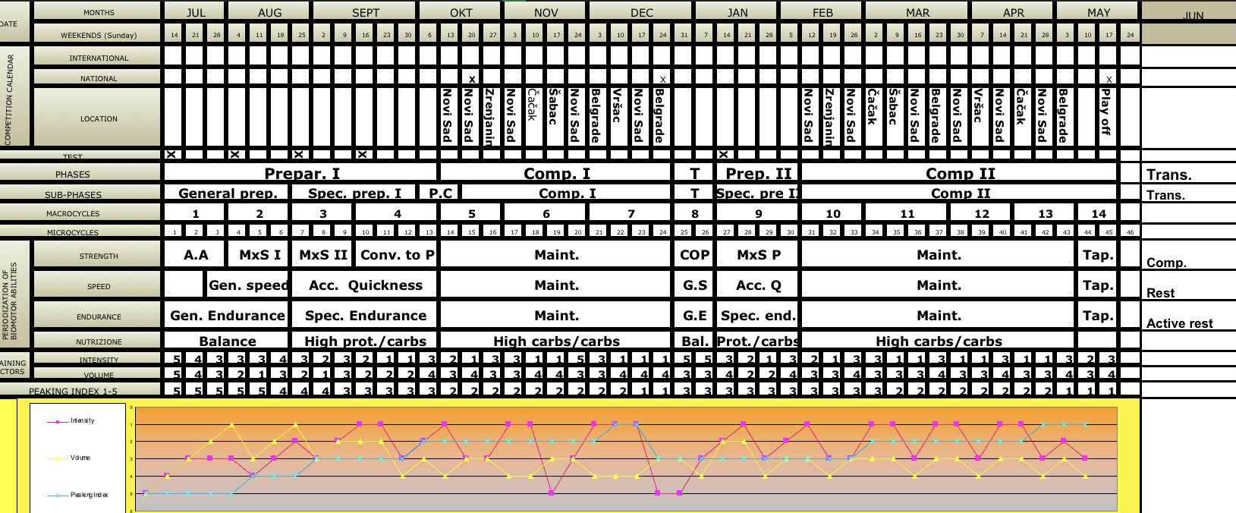

Primer periodizovanog plana treninga jedne košarkaške sezone

Na slici je prikazan periodizovani plan treninga košarkaške sezone sa dovoljno vremena za svaku od faza priprema. Kao što sam ranije rekao u savremenom sportu se često dešava da trener nema vremena za svaku od faza te će na osnovu testiranja utvrditi na kojim stvarima ekipa mora najviše da radi.

U radu sa decom i mladim sportistima veoma je bitno napraviti dobru bazu za dalji nastavak karijere. Vežbe snage sa sopstvenom kilažom, učenje pravilne tehnike skokova, doskoka, promene pravca i trčanja kao i tehnike u radu sa tegovima, trebalo bi da budu prioritet jer će se tako stvoriti preduslovi za pravilno usmerenu i dugotrajnu karijeru. U treningu mladih sportista trebalo bi koristiti broj vežbi usmeren na razvoj koordinacije i osećaja u prostoru ali i kroz igru sa loptom stvoriti određene pravilne kretne obrasce koji će se kasnije usavršavati. Takmičenja i postizanje visokih rezultata za decu bi svakako trebalo da budu u drugom planu a rana specijalizacija često dovodi do preranog završetka karijere.

Zahtevi modernog sporta su visoki a sportisti su oruđe za postizanje visokih rezultata kluba. Treneri ali i sami sportisti moraju biti svesni značaja pravilnog oporavka nakon napornih treninga i takmičenja. Postoje razne metode oporavka sportista ali dve najvažnije su san i hrana. Ukoliko sportista ima kvalitetan san u trajanju od minimum 8 sati u toku dana, kao i raznovrsnu ishranu bogatu ugljenim hidratima, proteinima i mastima (u odnosu 4:1:1) može regenerisati telo i sačuvati, odnosno obnoviti rezerve glikogena u mišićima i jetri. Ukoliko pak ne vode računa može se desiti da sportisti uđu u stanje pretreniranosti ili se čak i povrede pa rizikuju nastavak svoje karijere.

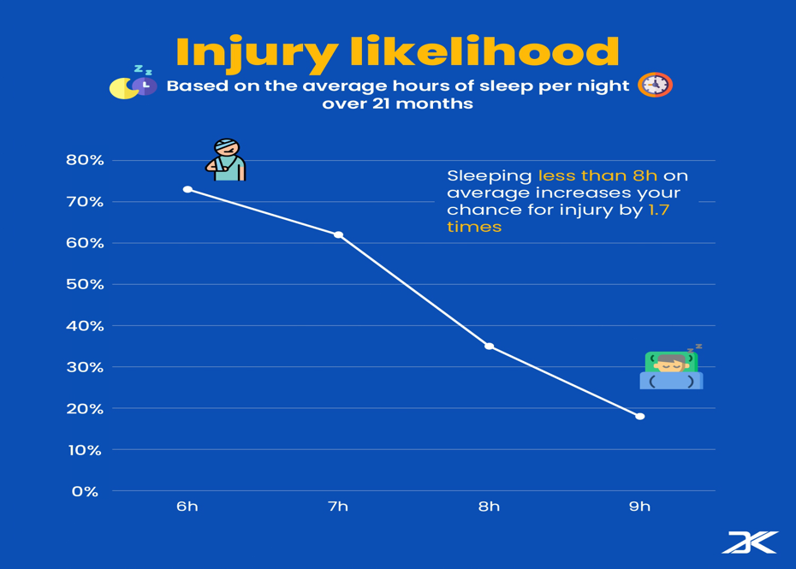
Odnos broja sati sna i verovatnoće povređivanja u sportu

